Phản ứng trùng ngưng là một dạng bài hết sức cơ bản và thường xuất hiện trong đề thi. Tuy nhiên, nó lại gây không ít khó khăn cho học sinh trong quá trình tìm hiểu phương pháp giải. Nhận thấy được điều đó, chúng tôi đã soạn lên bài giảng này với hy vọng giúp đỡ được các bạn trong học tập!

I. Phản ứng trùng ngưng là gì?
Phản ứng trùng ngưng là quá trình tổng hợp polymer dựa vào phản ứng của các monomer có chứa những nhóm chất, tạo thành những liên kết mới trong mạch polymer và đồng thời sinh ra hợp chất phụ như nước, HCL,...
VD: nNH2–[CH2]5COOH→(–NH–[CH2]5CO–)n+nH2O
Phân loại:
- Trùng ngưng đồng thể và dị thể:
+ Trùng ngưng đồng thể: khi trùng ngưng chỉ có một loại monomer tham gia phản ứng.
+Trùng ngưng dị thể: khi trùng ngưng có từ hai loại monomer trở lên.
- Trùng ngưng hai chiều và trùng ngưng ba chiều

II. Đặc điểm

1. Các chất tham gia phản ứng trùng ngưng là?
Phần lớn các chất tham gia là các monome của protein:
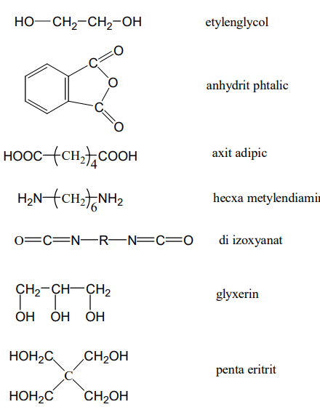

Polime được điều chế bằng phản ứng trùng ngưng là polietilen. nilon-6,6. poli(metyl metacrylat).
Ví dụ: Chất không có khả năng tham gia phản ứng trùng ngưng là chất nào dưới đây?
A. Glyxerin
B. Axit terephataric.
C. Axit axetic.
D. Etylen
=> Đáp án: D

2. Chức và nhóm chức
- Nhóm chức là nhóm quyết định nên tính chất hóa học của một loại hợp chất hóa học trong phản ứng. Ví dụ: -OH, -COOH, -NH2, -Cl...
- Số chức của monome là số trung tâm hoạt động có khả năng tạo liên keestg đồng hóa trị trong quá trình trùng ngưng nên polime. Tùy thuộc vào điều kiện phản ứng hóa học xảy ra mà số chức của monome có thể thay đổi so với hợp chất cấu tạo ban đầu.
Ví dụ: Glixerin có ba nhóm chức OH, tại điều kiện nhiệt độ 180 độ C số chức bằng 2, nhưng nhiệt độ lớn hơn 180 độ C thì số chức lại = 3.

III. Luyện tập
1. Dãy polime đều được điều chế bằng phương pháp trùng ngưng là
A. Teflon, polietilen, PVC.
B. Cao su buna, nilon-7, tơ axetat.
C. Nilon-6, poli vinyl ancol, thủy tinh plexiglas.
D. Nhựa rezol, nilon-7, tơ lapsan.
2. Polime được tạo ra từ phương pháp trùng ngưng là?
A. Poli (etylen-terephtalat).
B. Polietilen.
C. Poli (vinyl clorua).
D. Poliacrilonitrin.
3. Viết phương trình trùng ngưng rạo ra các polime sau:
a. Poli(etylen-terephtalat)
b. Polietilen.
c. Polistiren.
d. Poli(vinyl clorua).

Phân biệt phản ứng trùng ngưng và phản ứng trùng hợp
- Phản ứng trùng hợp là quá trình cộng hợp liên tiếp nhiều phân tử nhỏ giống nhau hoặc tương tự nhau (monome) tạo thành phân tử lớn (polime)
- Phản ứng trùng ngưng là quá trình kết hợp nhiều phân tử nhỏ (monome) thành phân tử lớn (polime) đồng thời giải phóng những phân tử nhỏ khác (thường là H2O)

- Phân tử khối của polime được tổng hợp từ phản ứng:
+ Trùng hợp = Tổng (toàn bộ các monome tham gia phản ứng)
+ Trùng ngưng = Tổng (toàn bộ các monome tham gia phản ứng) – Tổng (các phân tử nhỏ giải phóng ra)

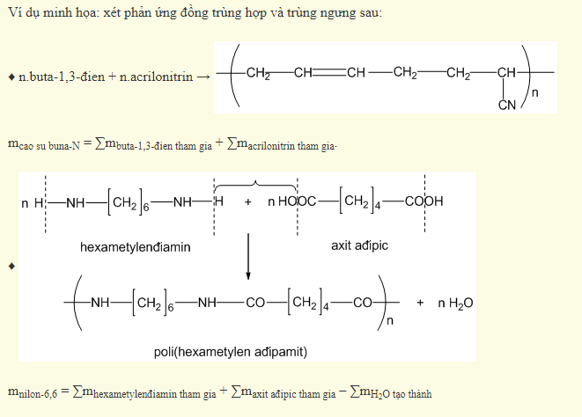

Phân biệt phản ứng trùng ngưng và phản ứng trùng hợp

